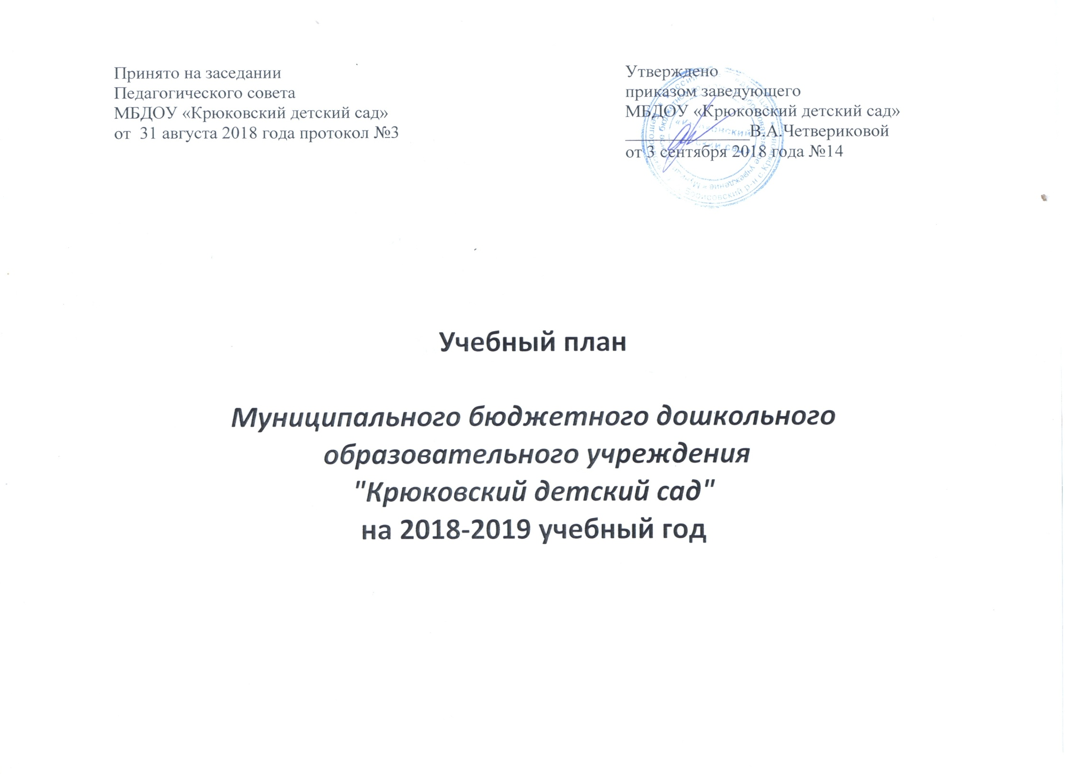
Пояснительная записка
Учебный план является документом, определяющим содержание и организацию образовательной деятельности Муниципального бюджетного дошкольного образовательного учреждения "Крюковский детский сад" (далее - ДОУ).
Учебный план разработан в соответствии с нормативными правовыми документами:
1. Федеральным законом от 29.12.2012 № 273-ФЗ «Об образовании в Российской Федерации».
2. «Санитарно-эпидемиологическими требованиями к устройству, содержанию и организации режима работы дошкольных организациях». СанПиН 2.4.1.3049- 13, утвержденные постановлением Главного государственного санитарного врача Российской Федерации от 15 мая 2013 года № 26 (далее - СанПиН).
3. Приказом Министерства образования и науки Российской Федерации от 17.10.2013 №1155 "Об утверждении федерального государственного образовательного стандарта дошкольного образования" (Зарегистрировано в Минюсте России 14.11.2013 N 30384).
4. Приказом Министерства образования и науки Российской Федерации от 13.08.2013г. №1014 "Об утверждении Порядка организации и осуществления образовательной деятельности по основным общеобразовательным программам - образовательным программам дошкольного образования".
5. Уставом Муниципального бюджетного дошкольного образовательного учреждения "Крюковский детский сад"
6. Основной образовательной программой Муниципального бюджетного дошкольного образовательного учреждения "Крюковский детский сад"

Основная цель учебного плана:
- регламентировать учебно-познавательную деятельность в непосредственно образовательной деятельности;
- установить формы и виды организации;
- установить количество организованной образовательной деятельности в неделю.
В структуре учебного плана выделяются инвариантная (обязательная) и вариативная (модульная) часть, формируемая участниками ДОУ. Инвариантная часть обеспечивает выполнение обязательной части основной общеобразовательной программы дошкольного образования. Вариативная часть сформирована образовательным учреждением и реализуется через кружковые занятия.

Количество и продолжительность организованной образовательной деятельности:
- для детей раннего возраста от 2 до 3 лет длительность организованной образовательной деятельности не превышает 10 мин. Образовательная деятельность осуществляется в первую и во вторую половину дня (по 8-10 минут);
- продолжительность организованной образовательной деятельности: для детей от 3 до 4 лет - не более 15 минут;
для детей от 4 до 5 лет - не более 20 минут;
для детей от 5 до 6 лет - не более 25 минут;
для детей от 6 до 7 лет – не более 30 минут.
Максимально допустимый объем образовательной нагрузки в первой половине дня в младшей и средней группах не превышает 30 и 40 минут соответственно, а в старшей и подготовительной - 45 минут и 1,5 часа соответственно.
В середине времени, отведенного на организованную образовательную деятельность, проводятся физкультурные минутки.
Перерывы между периодами организованной образовательной деятельности - не менее 10 минут.
Образовательная деятельность с детьми старшего дошкольного возраста может осуществляться во второй половине дня после дневного сна. Ее продолжительность должна составлять не более 25 - 30 минут в день. В середине образовательной деятельности статического характера проводятся физкультурные минутки.
Образовательная деятельность, требующую повышенной познавательной активности и умственного напряжения детей, организовывается в первую половину дня. Для профилактики утомления детей проводятся физкультурные, музыкальные занятия (ч. XI п. 11.4, 11.9 - 11.13 СанПиН 2.4.1.3049-13).
Социально-коммуникативное развитие направлено на усвоение норм и ценностей, принятых в обществе, включая моральные и нравственные ценности; развитие общения и взаимодействия ребёнка с взрослыми и сверстниками; становление самостоятельности, целенаправленности и саморегуляции собственных действий; развитие социального и эмоционального интеллекта, эмоциональной отзывчивости, сопереживания, формирование готовности к совместной деятельности со сверстниками, формирование уважительного отношения и чувства принадлежности к своей семье и к сообществу детей и взрослых в Организации; формирование позитивных установок к различным видам труда и творчества; формирование основ безопасного поведения в быту, социуме, природе.
Познавательное развитие предполагает развитие интересов детей, любознательности и познавательной мотивации; формирование познавательных действий, становление сознания; развитие воображения и творческой активности; формирование первичных представлений о себе, других людях, объектах окружающего мира, о свойствах и отношениях объектов окружающего мира, (форме, цвете, размере, материале, звучании, ритме, темпе, количестве, числе, части и целом, пространстве и времени, движении и покое, причинах и следствиях и др.), о малой родине и Отечестве, представлений о социокультурных ценностях нашего народа, об отечественных традициях и праздниках, о планете Земля как общем доме людей, об особенностях её природы, многообразии стран и народов мира.
Речевое развитие включает владение речью как средством общения и культуры; обогащение активного словаря; развитие связной, грамматически правильной диалогической и монологической речи; развитие речевого творчества; развитие звуковой и интонационной культуры речи, фонематического слуха; знакомство с книжной культурой, детской литературой, понимание на слух текстов различных жанров детской литературы; формирование звуковой аналитико-синтетической активности как предпосылки обучения грамоте.
Художественно-эстетическое развитие предполагает развитие предпосылок ценностно-смыслового восприятия и понимания произведений искусства (словесного, музыкального, изобразительного), мира, природы; становление эстетического отношения к окружающему миру; формирование элементарных представлений о видах искусства; восприятие музыки, художественной литературы, фольклора; стимулирование сопереживания персонажам художественных произведений; реализацию самостоятельной творческой деятельности детей (изобразительной, конструктивно-модельной, музыкальной, и др.).
Физическое развитие включает приобретение опыта в следующих видах деятельности детей: двигательной, в том числе связанной с выполнением упражнений, направленных на развитие таких физических качеств, как координация и гибкость; способствующих правильному формированию опорно-двигательной системы организма, развитию равновесия, координации движения, крупной и мелкой моторики обеих рук, а также с правильным, не наносящем ущерба организму, выполнением основных движений (ходьба, бег, мягкие прыжки, повороты в обе стороны), формирование начальных представлений о некоторых видах, спорта, овладение подвижными играми с правилами; становление целенаправленности и саморегуляции в двигательной сфере; становление ценностей здорового образа жизни, овладение его элементарными нормами и правилами (в питании, двигательном режиме, закаливании, при формировании полезных привычек и др.).

Учебный план на 2018-2019 учебный год
МБДОУ "Крюковский детский сад"
№ п/п | Группа | Разновозрастная группа 1 |  |  |  |  |  |  | Разновозрастная группа 2
 | Подгруппа | 1 младшая подгруппа |  |  |  | 2 младшая подгруппа |  |  | средняя подгруппа |  |  | старшая подгруппа |  |  | подготовительная подгруппа
 | Вид деятельности | в неделю | в месяц | в год |  | в неделю | в месяц | в год | в неделю | в месяц | в год | в неделю | в месяц | в год | в неделю |  | в месяц |  | в год
Количество занятий
Познавательное развитие
1 | Познавательно-исследовательская деятельность | 0,5 | 2 | 17 | 0,5 |  | 2 | 17 | 0,5 | 2 | 17 | 2 | 8 | 68 | 2 |  | 8 |  | 68
2 | Математическое и сенсорное развитие + конструирование | 1 | 4 | 34 | 1 |  | 4 | 34 | 1 | 4 | 34 | 1 | 4 | 34 | 2 |  | 8 |  | 68
 | Речевое развитие
1 | Развитие речи | 1 | 4 | 34 | 1 |  | 4 | 34 | 1 | 4 | 34 | 2 | 8 | 68 | 2 |  | 8 |  | 68
2 | Чтение художественной литературы | 0,5 | 2 | 17 | 0,5 |  | 2 | 17 | 0,5 | 2 | 17 | 0,5 | 2 | 17 | 0,5 |  | 2 |  | 17
3 | Обучение грамоте | - | - | - | - |  | - | - | - | - | - | 0,5 | 2 | 17 | 1,5 |  | 6 |  | 51
 | Художественно-эстетическое развитие
1 | Музыкальное занятие | 2 | 8 | 68 | 2 |  | 8 | 68 | 2 | 8 | 68 | 2 | 8 | 68 | 2 |  | 8 |  | 68
2 | Изобразительная деятельность:  - рисование  - лепка  -аппликация | 2 | 8 | 68 | 2 |  | 8 | 68 | 2 | 8 | 68 | 2 | 8 | 68 | 2 |  | 8 |  | 68
 | Физическое развитие
1 | Физкультурное занятие в помещении | 2 | 8 | 68 | 2 |  | 8 | 68 | 2 | 8 | 68 | 2 | 8 | 68 |  | 2 | 8 | 68
2 | Физкультурное занятие на прогулке | 1 | 4 | 34 | 1 |  | 4 | 34 | 1 | 4 | 34 | 1 | 4 | 34 |  | 1 | 4 | 34
Социально-коммуникативное развитие
(в режимных моментах)
 | ВСЕГО: | 10 | 40 | 340 | 10 |  | 40 | 340 | 10 | 40 | 340 | 13 | 52 | 442 |  | 15 | 60 | 510

Праздничные дни:
4 ноября
1-8 января
23 февраля
8 марта
1 мая
9 мая
12 июня

